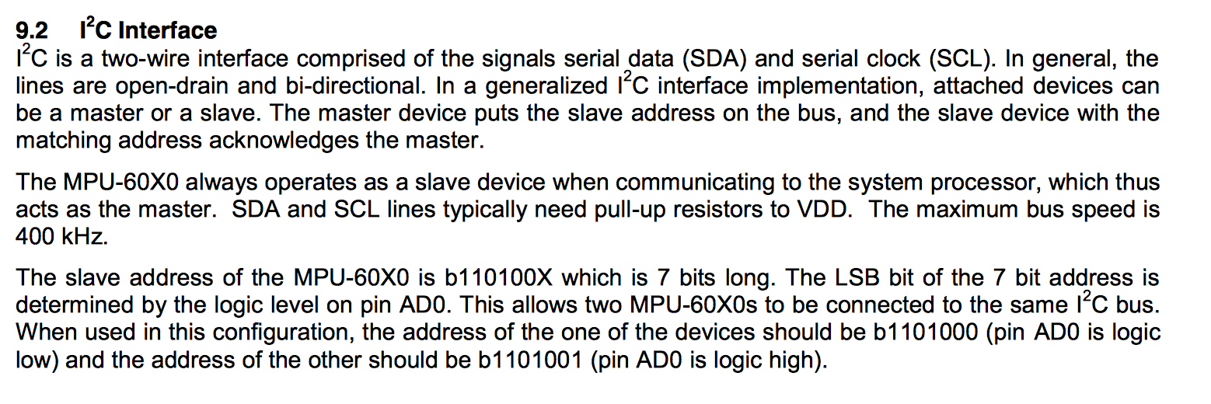Oppgave 2,2)

Trenger vi pull-up motstander?

* Vi bruker SDA og SCL til I2C-kommunikasjonen vår. Disse ”linjene” krever som regel pull-up motstander mot Vcc. Den interne pull-up motstanden til I/O-portene i Arduinoen ligger på 20-50k Ohm. Diverse forumer osv mener at 2,2-10k Ohm er riktig verdi å bruke for pull-up motstanden.

Noen har også brukt intern pull-up motstand, men da har de redusert hastigheten fra 400kHz til 100kHz.

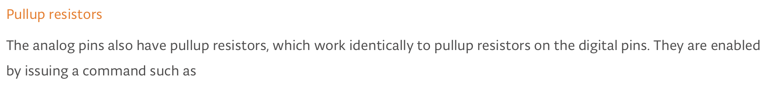

Oppgave 3)

Valg av range:

* Se boka og screenshot i GitHub

Diverse kilder:

Eagle:

* Library for MPU6050. http://eagle.autodesk.com/eagle/libraries?utf8=✓&q%5Btitle_or_author_or_description_cont%5D=mpu6050&button=